17/06/2018
אל:
רכזים, מדריכות ומדריכים בקיבוצים ובמועצות
הנדון: טורנירים ב-3 ענפי ספורט ברפסודיה תשע"ח 2018
שלום רב!
ברפסודיה השנה יתקיימו טורנירים בשלושה ענפי ספורט.
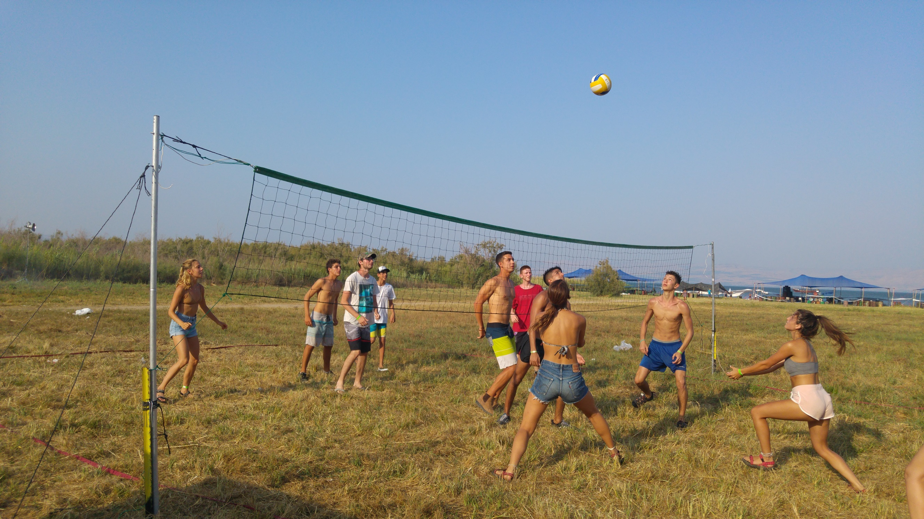
- קט רגל (6 שחקנים).
- כדורעף.
- כדורשת.
מועדים:
רפסודיה ראשונה: יום שני 23 ביולי.
רפסודיה שניה: יום ראשון 29 ביולי.
רפסודיה שלישית: יום ראשון 05 באוגוסט.

חשוב לנו להבטיח משחקים הוגנים והשתתפות משמעותית משותפת של נערות ונערים

השיבוץ למשחקים הוא על בסיס "כל הקודם זוכה" ולכן מומלץ להירשם מוקדם ככל האפשר.

עופר רימון

